B A S E S T É C N I C A S
Proyecto: CONTRATACION SERVICIO DE PRODUCCION Y DESARROLLO
Proyecto: ADORNOS PARA PROGRAMA NAVIDAD SOCIAL

I L U S T R E M U N I C I P A L I D A D D E P E N C O

LUGAR ENTREGA | INFANTE N°2, PENCO
COMUNA | PENCO

- PRODUCTOS REQUERIDOS: Se requiere adquirir los siguientes productos:

CANTIDAD | REQUERIMIENTO
200  UNIDADES | 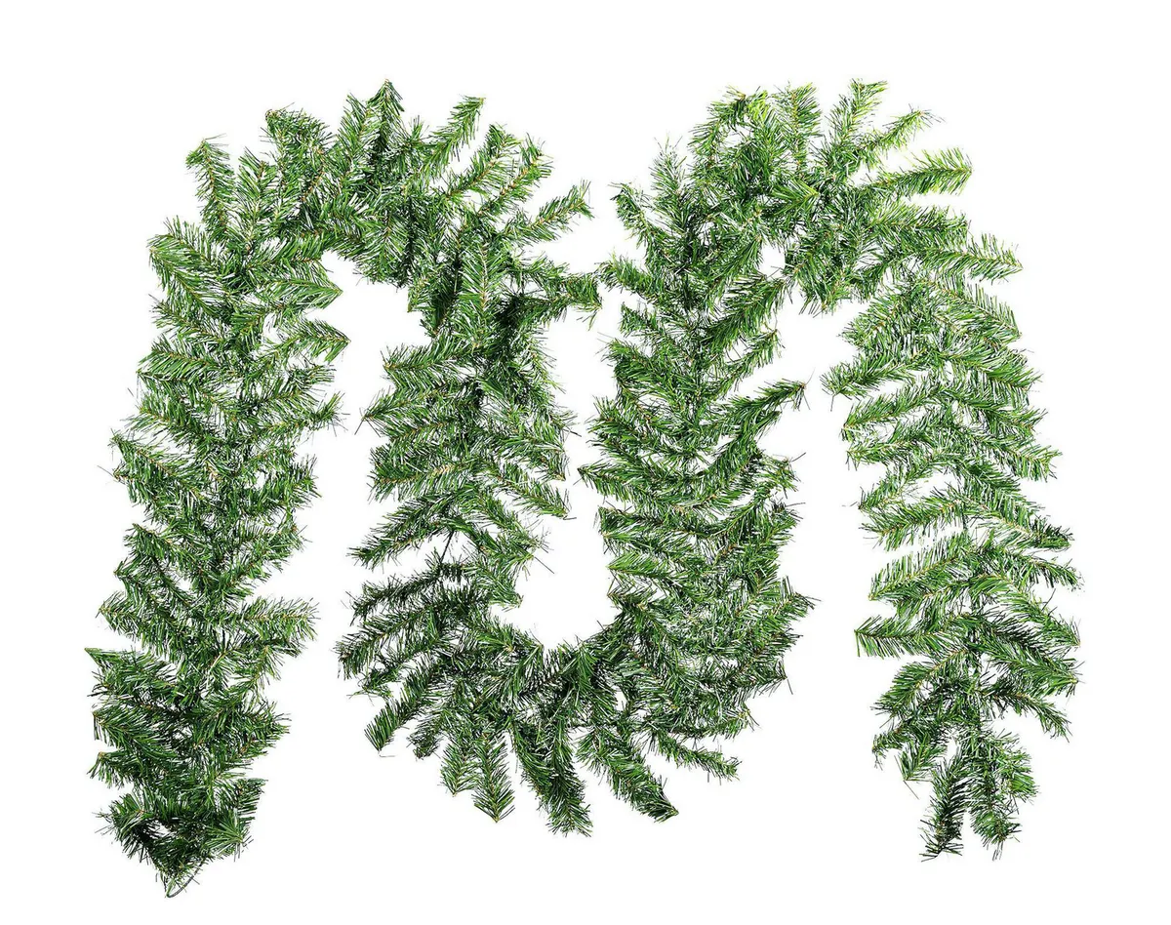  GUIRNALDA NAVIDEÑA CANADIENSE DE AL MENOS 270 CENTIMETROS DE LARGO
80  UNIDADES | 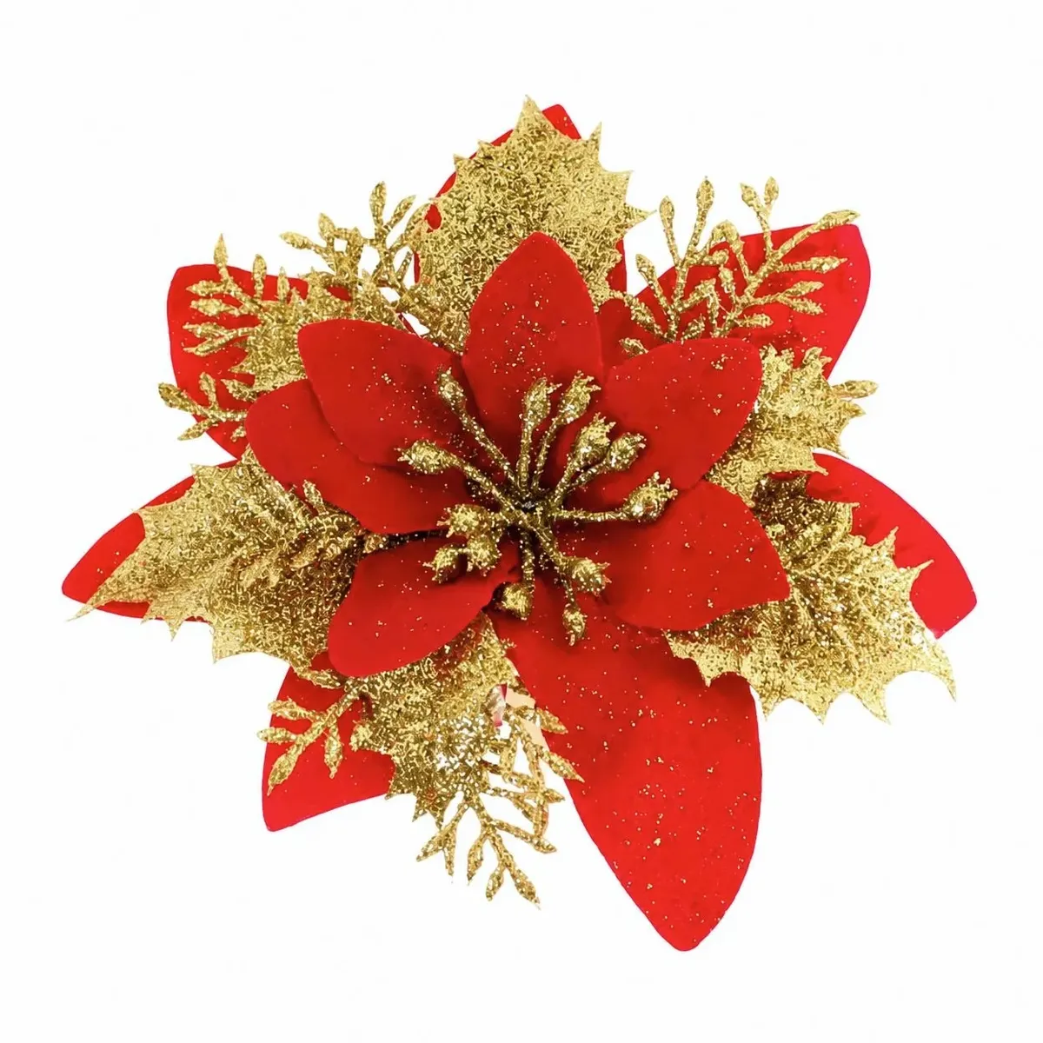  FLORES DECORATIVAS NAVIDEÑAS  COLOR: ROJO CON DORADO  MEDIDAS MÍNIMAS: 13CM ALTURA X 13CM ANCHO X 13CM LARGO  DEBE CONTAR CON PALO ( TIPO TALLO)
80  UNIDADES | 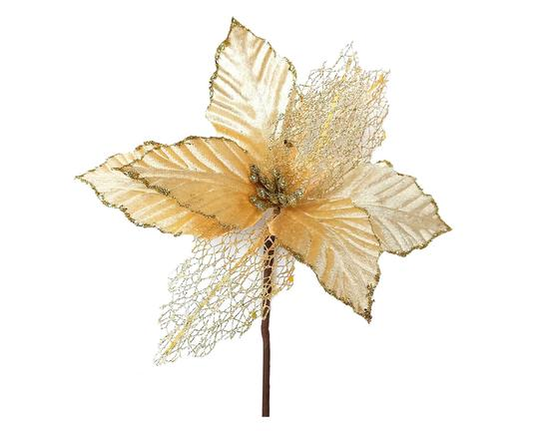  FLORES DECORATIVAS NAVIDEÑAS  COLOR: DORADO  MEDIDAS MÍNIMAS: 13CM ALTURA X 13CM ANCHO X 13CM LARGO  DEBE CONTAR CON PALO ( TIPO TALLO)
100  UNIDADES | 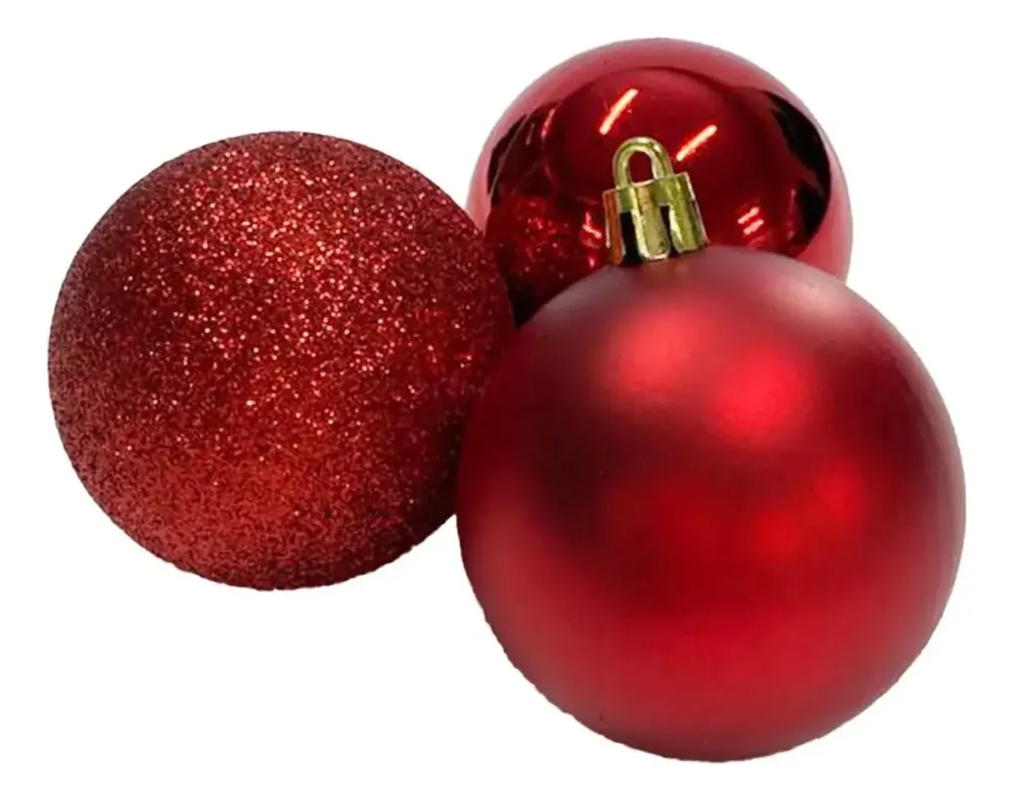  ESFERA NAVIDEÑA  COLOR: ROJO  MEDIDAS MÍNIMAS: 6 CM  DEBE CONTAR HILO COLGADOR
100  UNIDADES | 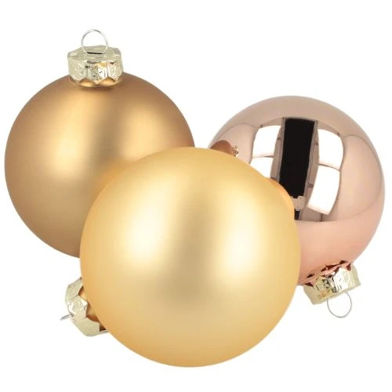  ESFERA NAVIDEÑA  COLOR: DORADO  MEDIDAS MÍNIMAS: 6 CM  DEBE CONTAR HILO COLGADOR
70  UNIDADES | 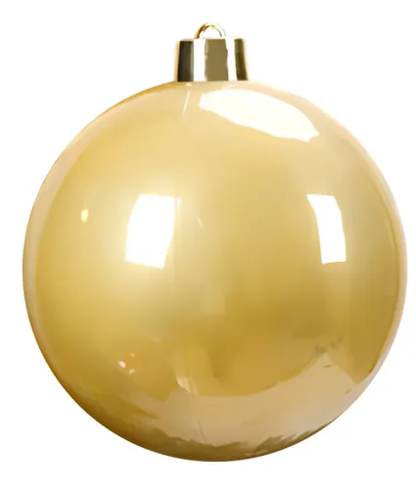  ESFERA NAVIDEÑA  COLOR: DORADO  MEDIDAS MÍNIMAS: 12 CM  DEBE CONTAR HILO COLGADOR
70  UNIDADES | 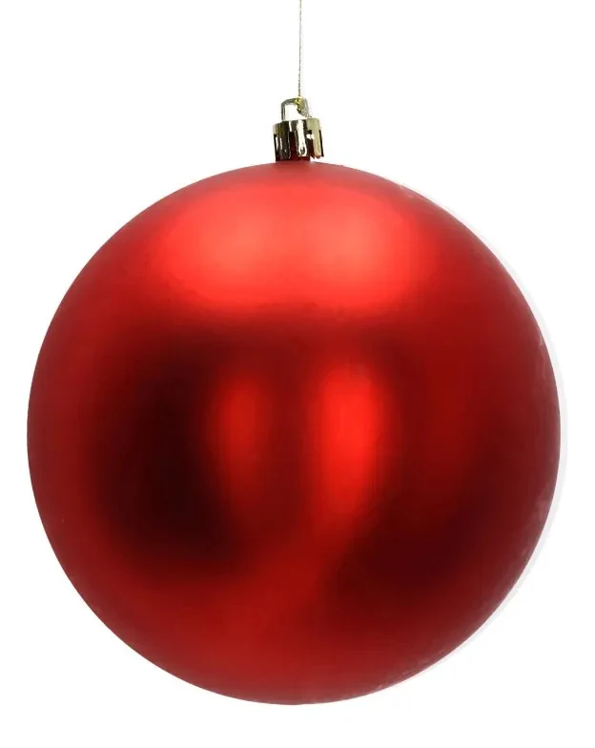  ESFERA NAVIDEÑA  COLOR: ROJA  MEDIDAS MÍNIMAS: 12 CM  DEBE CONTAR HILO COLGADOR
40  UNIDADES | 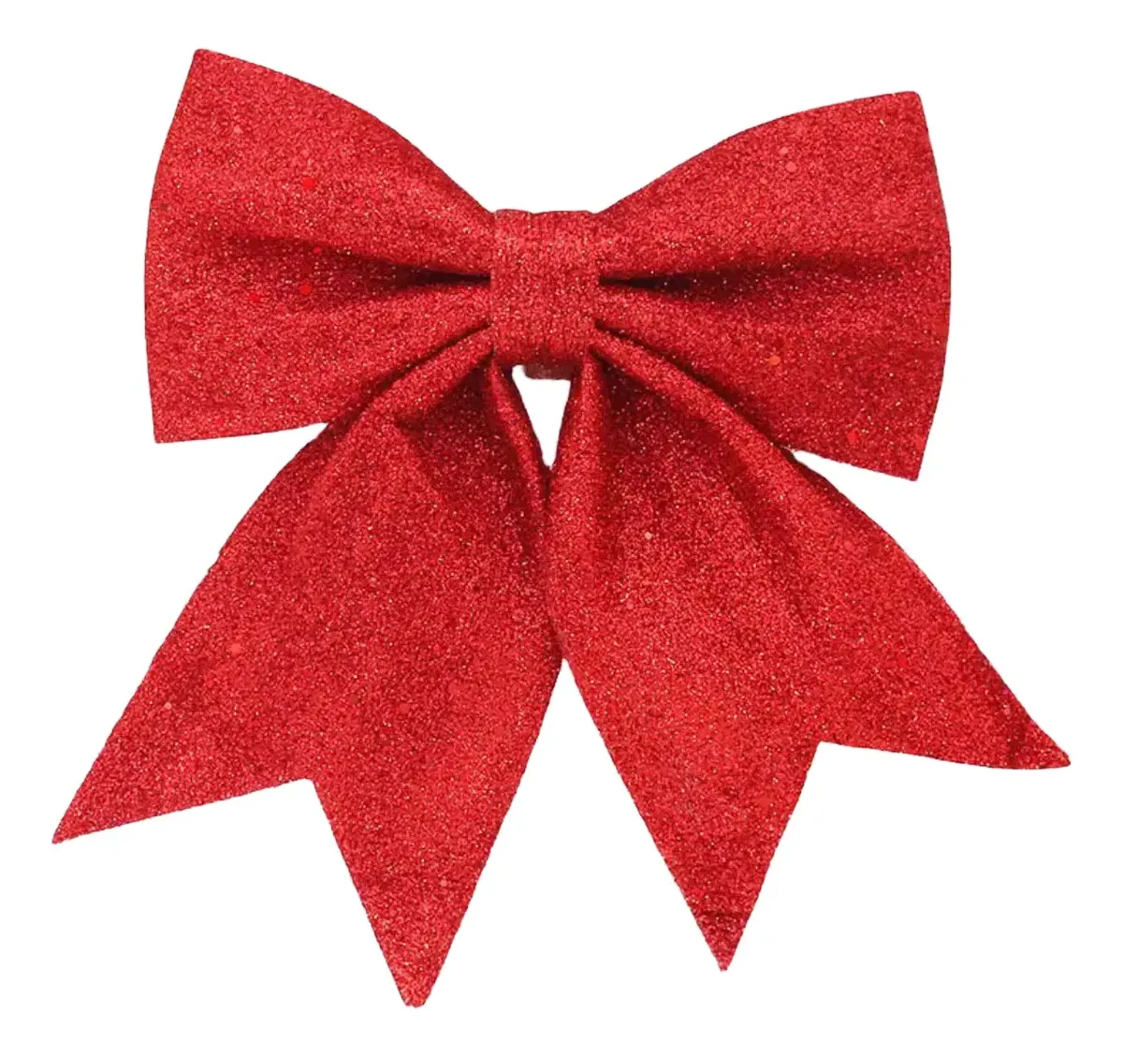  LAZO NAVIDEÑO  COLOR: ROJO  MEDIDAS MÍNIMAS: 30 CM X 35CM
40  UNIDADES | 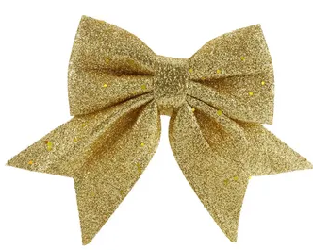  LAZO NAVIDEÑO  COLOR: DORADO  MEDIDAS MÍNIMAS: 30 CM X 35CM

CONSIDERACIONES

- El monto máximo aproximado para la adquisición será de $3.000.000.- (Tres Millones de pesos). Incluyendo IVA y los costos de traslado asociados.
- El financiamiento se realizará con el Presupuesto Municipal asignado para el Navidad Social (215.22.04.999-001, 4-2-1 Otros – Fondos Municipales).

Bernadino Parizot Riveros
Director De Desarrollo Comunitario

